Les 131
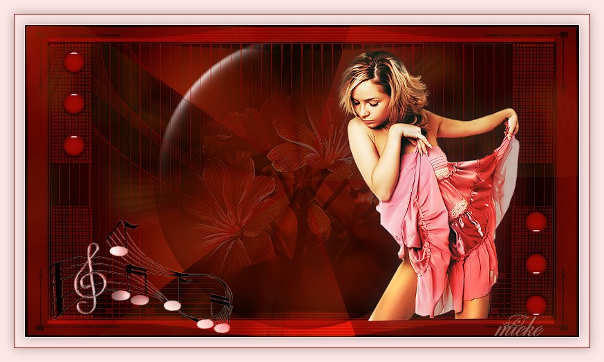
Benodigdheden
Filter.
I.C.Net Software>Unlimited 2.0---&<BKG Kaleidoscope>.
Alien skin Eye Candy 5---Impact---Perspective Shadow
AAA Frames---Fotoframe
Materiaal.
Klik op de voorinstelling les-131-mb.
Deze gaat dan in het filter staan.
Tube van---DBK.
Met dank voor de toestemming .
Andere namen van de gebruikte tubes zijn bij mij niet bekend.
Masker is gemaakt door Jill.
Kleuren.
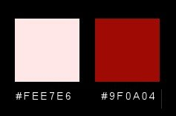
#fee7e6 # 9f0a04
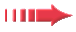 Gebruik de aanwijzer om aan te geven waar je bent gebleven.
1.
Bestand---Nieuw
Open een nieuwe afbeelding 800---450 hoogte.
2.
Selecties---Alles selecteren.
3.
Open plaatje 11388029
Bewerken---Kopiëren.
Bewerken---Plakken in selectie op je werkvel
4.
Selecties---Niets selecteren.
5.
Aanpassen---Vervagen---Radiaal vervaging.
Zoomen
Serkte 100
Horizontale verschuiving 0
Verticale verschuiving 0
Midden beschermen 50.
Ovaal aangevinkt.
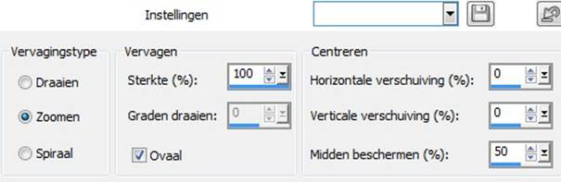
6.
Effecten---Afbeeldings effecten---Naadloze herhaling.
Hoek---Bidirectioneel
Horizontale verschuiving 6
Verticale verschuiving 100
Overgang 94
lineair aangevinkt.
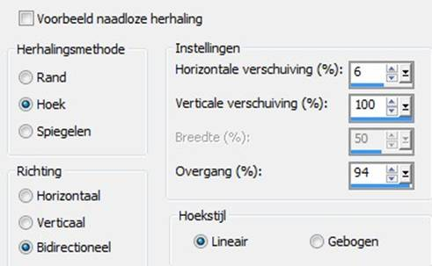
7.
Lagen---Dupliceren.
8.
Afbeelding---Omdraaien.
9.
Lagen---Eigenschappen---Dekking 50.
10.
Lagen---Samenvoegen---Omlaag samenvoegen.
11.
Effecten---Insteekfilter
<I.C.Net Software>Unlimited 2.0
&<BKG Kaleidoscope>---Kaleidoscope Butterfly---standaard.
12.
Gereedschap---Selectie(S)---Selectiestype---Kies cirkel
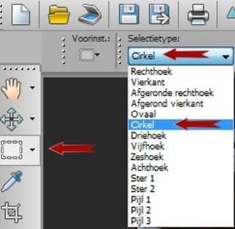
Trek een cirkel vanuit het midden
zie voorbeeld hieronder.

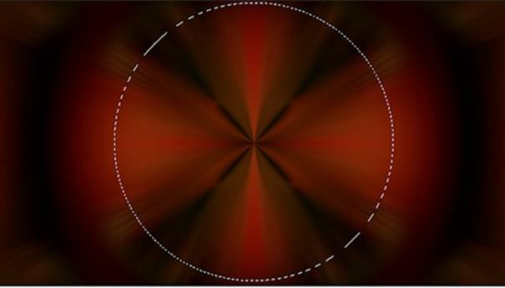
13.
Selecties---Laag maken van Selectie.
14.
Lagen---Nieuwe rasterlaag.
Vul met je achtergrondkleur.
15.
Selecties---Wijzigen---Inkrimpen---Vul in 2 pixels.
Klik op delete op je toetsenbord.
16.
Lagen---Samenvoegen---Omlaag samenvoegen.
17.
Effecten---Insteekfilter
Alien skin Eye Candy 5---Bevel---User Settings---zoek les-131-mb.
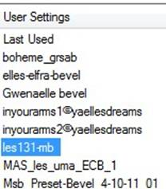
Of gebruik deze instelling.
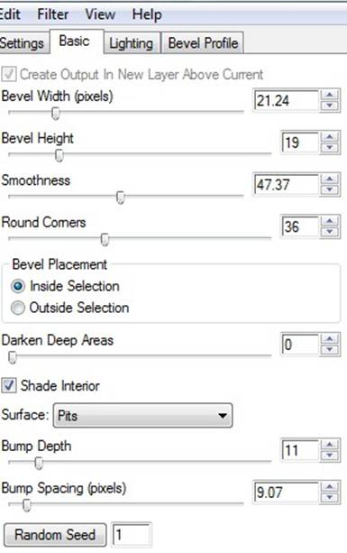
18.
Lagen---Eigenschappen---Modus Zachtlicht.
Selecties---Niets selecteren.
19.
Open---masker---jillmask53---Klik op de min.
20.
Lagen---Nieuwe rasterlaag---Vul met achtergrondkleur.
21.
Lagen---Nieuwe Maskerlaag
Uit
afbeelding---Kies masker---Jillmask53.
Luminantie van bron aangevinkt
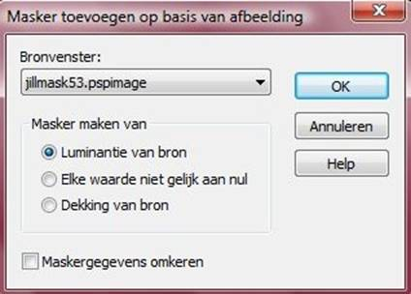
22.
Effecten---Randeffecten---Sterk accentueren.
23.
Lagen---Samenvoegen---Groep samenvoegen.
24.
Lagen---Eigenschappen---Dekking op 50.
25.
Open---Misted tube
DI_BelgieRemiAertsGenk_TWP167.
Bewerken---Kopiëren.
Bewerken---Plakken als nieuwe laag op je werkvel.
26.
Afbeelding---Formaat wijzigen
2 maal 80% procent.
Formaat van alle lagen wijzigen niet aangevinkt.
27.
Lagen---Eigenschappen
Dekking op 40
Modus op Luminantie oud.
28.
Aanpassen---Scherpte---Verscherpen.
Verplaats de tube iets naar omlaag.
29
Open tube---DBK AA Decor-252.
Bewerken---Kopiëren.
Bewerken---Plakken als nieuwe laag op je werkvel.
30.
Afbeelding---Formaat wijzigen
5 maal 80% procent.
Formaat van alle lagen wijzigen niet aangevinkt.
31.
Aanpassen---Scherpte---Verscherpen.
32.
Lagen---Eigenschappen
Modus op Luminantie oud.
Verplaats deze naar linksonder
33.
Effecten---Insteekfilter
Alien skin Eye Candy 5---Impact---Perspective Shadow.
Klik op Settings---Voorinstelling
Drop Shadow, Blurry---Klik nu op Basic---Zet bij Overall Opacity het schuifje op 60.
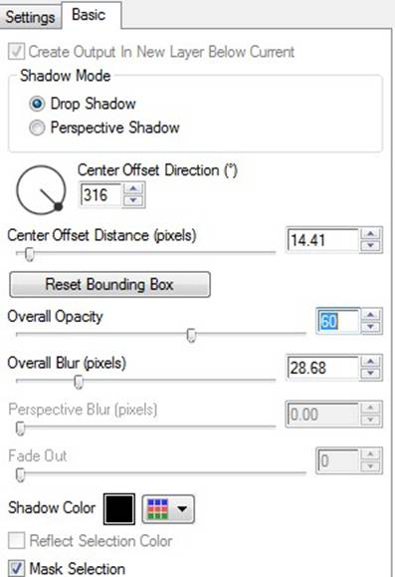
34.
Open---deco-mb-131.
Bewerken---Kopiëren.
Bewerken---Plakken als nieuwe laag op je werkvel.
Verplaatsen naar links boven.
35.
Lagen---Dupliceren.
Afbeelding---Spiegelen.
Afbeelding---Omdraaien.
36.
Open tube--- ar515
Bewerken---Kopiëren.
Bewerken---Plakken als nieuwe laag op je werkvel.
37.
Afbeelding---Formaat wijzigen 1x 80%.
38.
Afbeelding---Spiegelen.
Plaats de tube rechts onderaan. Zie Voorbeeld.
39.
Effecten---Insteekfilter
Alien skin Eye Candy 5---Impact---Perspective Shadow—
(instelling staat nog goed)
40.
Afbeelding---Randen toevoegen---1 pixel met je achtergrondkleur #4f473c.

41.
Bewerken---Kopiëren.

42.
Afbeelding---Randen toevoegen---45---met je voorgrondkleur #aa9375.
Pak je toverstaf---Tolerantie en Doezelen op 0,
Klik in je lichte rand.
Bewerken---Plakken in selectie.
Aanpassen---Vervagen---Gaussiaanse vervaging---30.
43.
Effecten---Insteekfilter---AAA Frames---Fotoframe
Vul bij width 40 in.
44.
Effecten---Insteekfilter
AAA Frames---Fotoframe---Vul bij width 20 in.
Selecties---Niets selecteren.
45.
Lagen---Nieuwe rasterlaag---Plaats je watermerk.
Opslaan als jpg.
Veel Plezier met deze les

